**收银员SPOS操作手册**

**（弥康重庆区域联系方式：023-63012073 18623506111）**

**一、卡样 ：** 如下图所示“卡样 ”即可在门店进行消费

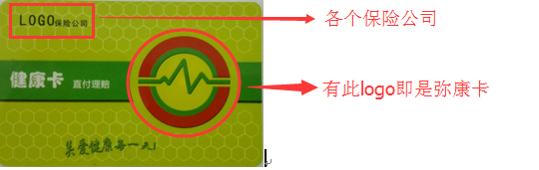

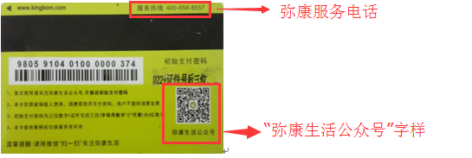

在桌面打开弥康SPOS文件夹，进入“主界面”如下图所示：

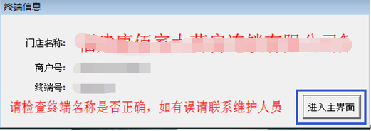

**二、消费（刷卡、扫码、输入卡号、手机支付都可完成消费）**

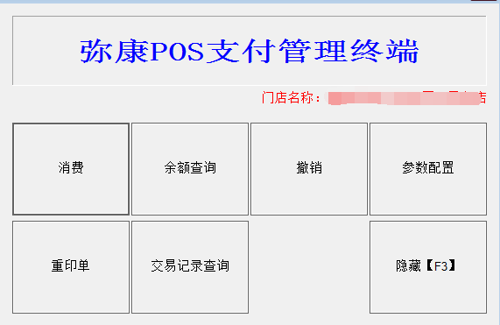

点击“消费”→输入“消费金额”→消费→刷卡（或者扫卡背面条码或者输入卡号）→输入“密码”→交易成功→打印小票（客户签名保留小票）

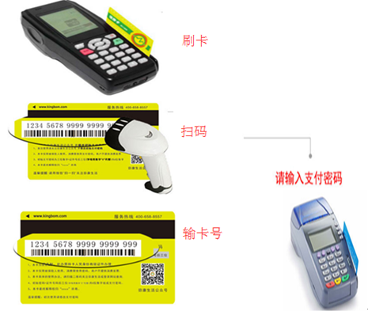

**手机支付：**

在微信公众号找到“弥康生活”绑定的弥康帐号→付款→输入“密码”→扫码支付→交易成功→打印小票（客户签名保留小票）

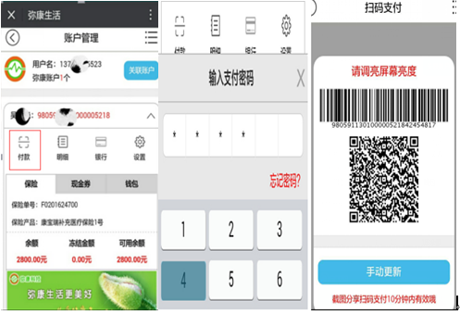

**三、余额查询**

点击“余额查询”→点击“查询余额”→刷卡（或者输入卡号）→输入“密码”→完成查询

**四、撤销**

点击“撤销”→输入小票“流水号”→点击“消费撤销”→刷卡（或者输入卡号）→输入“密码”→完成撤销**（只能撤销当天消费数据）**

操作如有疑问随时致电弥康成都区域服务电话：18081810930